流量与温度控制回路

被控对象是一个正在加热的液体灌。液体灌的上方有一个温度测量仪表，用于测量罐内温度，侧面有一个调节阀，用于控制输入罐内液体的流速。罐内温度需保持在一定范围内，不能出现大幅度的升降。当温度发生变化后，调整阀门开合程度，使温度保持在一个范围内。罐内液体的高度不考虑。当罐体温度过高或者过低，需要使用动态特性进行报警并显示。

**要求：**

##### 温度与流速的控制逻辑的算法可选择用CFC或者ST语言完成；

1. VAR_INPUT
2. setpoint : REAL; (* 温度设定值 *)
3. process_value : REAL; (* 实际罐内温度值 *)
4. flow_rate : REAL; (* 当前液体流速值 *)
5. END_VAR
6. VAR_OUTPUT
7. valve_command : REAL; (* 阀门开度指令 *)
8. alarm_level : INT; (* 报警级别，0: 正常，1: 温度过高，2: 温度过低 *)
9. alarm_status : BOOL; (* 报警状态，TRUE: 报警，FALSE: 正常 *)
10. END_VAR
11. VAR
12. proportional_gain : REAL := 10; (* 比例增益 *)
13. integral_time : REAL := 100; (* 积分时间常数 *)
14. derivative_time : REAL := 5; (* 微分时间常数 *)
15. error_integral : REAL := 0; (* 错误积分 *)
16. last_error : REAL := 0; (* 上一时刻误差 *)
17. END_VAR
18. (* PID控制算法 *)
19. pid_algorithm :
20. BEGIN
21. error := setpoint - process_value;
22. error_integral := error_integral + error * DT;
23. derivative := (error - last_error) / DT;
24. valve_command := proportional_gain * error +
25. integral_time * error_integral +
26. derivative_time * derivative;
27. (* 报警逻辑 *)
28. IF process_value > (setpoint + hysteresis) THEN
29. alarm_level := 1; (* 温度过高报警 *)
30. alarm_status := TRUE;
31. ELSIF process_value < (setpoint - hysteresis) THEN
32. alarm_level := 2; (* 温度过低报警 *)
33. alarm_status := TRUE;
34. ELSE
35. alarm_level := 0;
36. alarm_status := FALSE;
37. END_IF;
38. last_error := error;
39. END pid_algorithm;
40. (* 主程序调用PID算法并输出结果 *)
41. PROGRAM main
42. BEGIN
43. pid_algorithm();
44. END_PROGRAM

##### 基于M6平台通用版本实现一个动态特性。动态特性基于文字图元设计；

1. // 动态特性设计
2. INTERFACE
3. TEXT temperatureDisplay;
4. TEXT flowRateDisplay;
5. TEXT alarmLevelDisplay;
6. TEXT alarmStatusDisplay;
7. END_INTERFACE
8. // 更新显示逻辑
9. ALGORITHM
10. temperatureDisplay := temperature;
11. flowRateDisplay := flowRate;
12. alarmLevelDisplay := alarmLevel;
13. IF alarmStatus THEN
14. alarmStatusDisplay := '报警';
15. ELSE
16. alarmStatusDisplay := '正常';
17. END_IF;
18. END_ALGORITHM

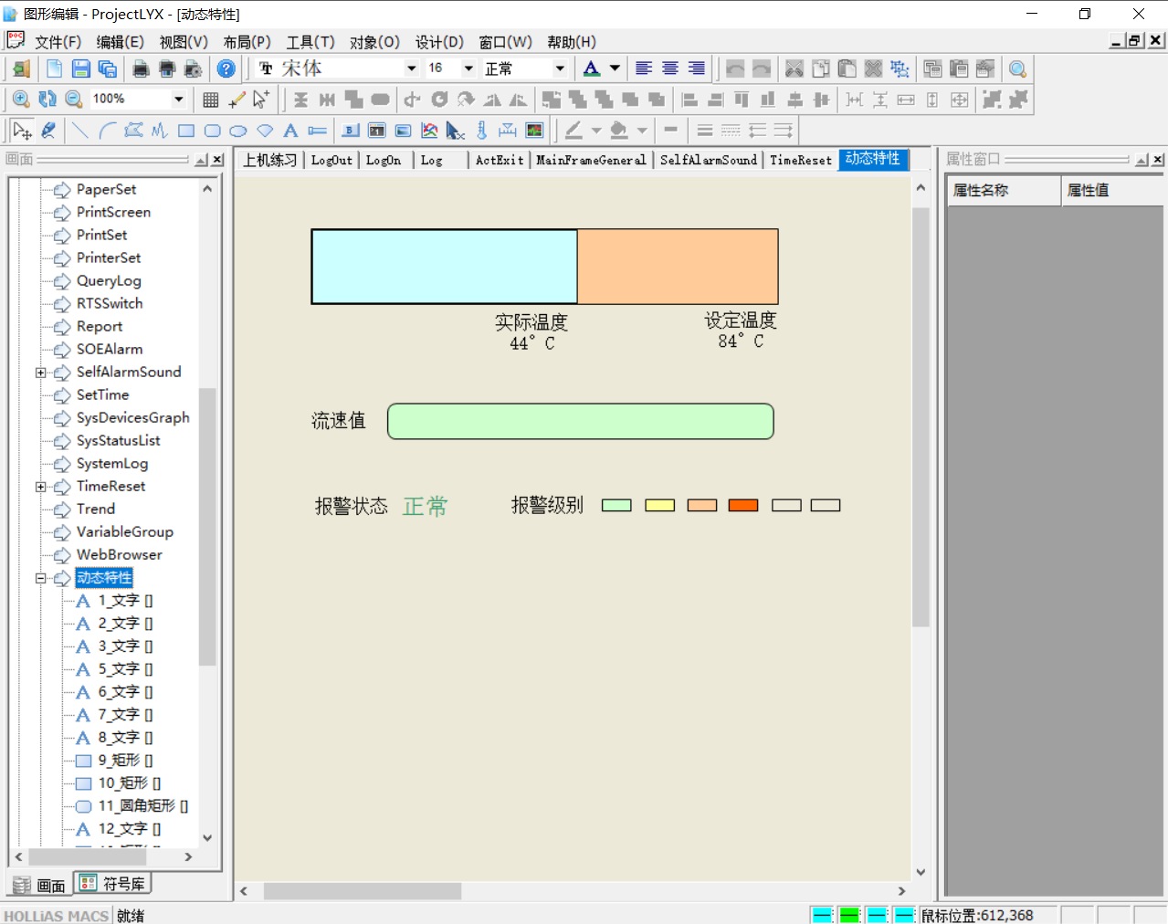

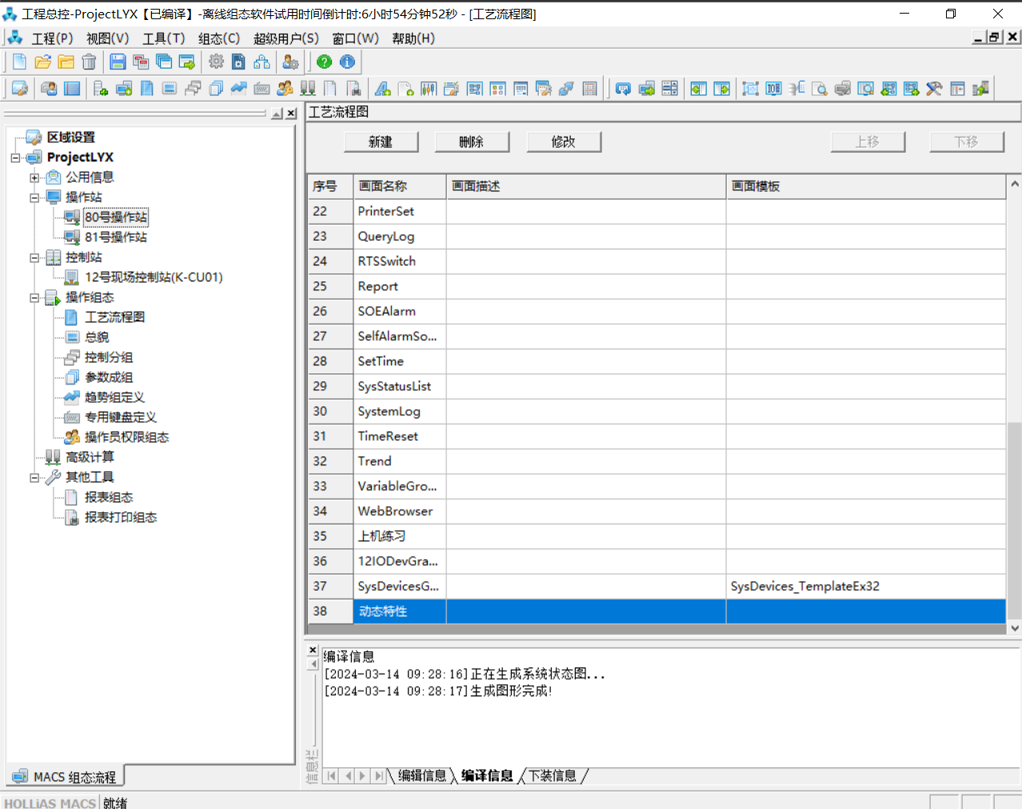

##### （3）结合控制逻辑，用设计出的动态特性显示工艺测点值（如流速、温度）、报警级及报警状态。

1. MODULE TemperatureFlowControlLogic
2. // 控制逻辑代码...
3. END_MODULE
4. MODULE DynamicFeature {
5. ELEMENT TemperatureDisplay {
6. TYPE: TextDisplay;
7. POSITION: (100, 100);
8. VALUE: Temperature;
9. }
11. ELEMENT FlowRateDisplay {
12. TYPE: TextDisplay;
13. POSITION: (100, 200);
14. VALUE: FlowRate;
15. }
17. ELEMENT AlarmDisplay {
18. TYPE: TextDisplay;
19. POSITION: (100, 300);
20. VALUE: Alarm;
21. }
22. }